**ACORDEÓN PICIOSO DE PERSONAS PICIOSAS PARA PERSONAS PICIOSAS HECHO CON PICIOSIDAD WUUU**

**INTEGRANTES:**

* Arenas Vázquez Tamara Isabel
* Melo Téllez Mariana
* Pavón Alvarez Lenin
* Villafranca Hernández Carlos Iván

|  |  |
| --- | --- |
| **Array.isArray(arreglo)** | Determina si el valor es un arreglo. |
| **arreglo.toString()** | Devuelve en cadena los elementos del arreglo. |
| **arreglo.join(glue)** | Regresa una cadena con los elementos del arreglo separados por un carácter deseado(glue). |
| **arreglo.concat(arreglo2);**  **arreglo.concat(arreglo1,...arregloN);** | Une dos o más arreglos y devuelve la unión. |
| **arreglo.reverse();** | Invierte el arreglo. |
| **arreglo.push(nvo);**  **arreglo.push(nvo1, nvo2);** | Agrega elemento(s) al final del arreglo y devuelve la nueva longitud. |
| **arreglo.pop();** | Obtiene el último elemento del array y lo elimina. |
| **arreglo.shift();** | Obtiene el primer elemento del array y lo elimina. |
| **arreglo.unshift(nvo);**  **arreglo.unshift(nvo1, nvo2);** | Agrega elemento(s) al iniciode un arreglo y devuelve la nueva longitud. |
| **arreglo.slice( [inicio [, fin ] ] );** | Devuelve una parte del arreglo(copia). El índice de final no se incluye. |
| **arreglo.splice( [inicio [, elim [, elem1, [, elem2 ] ] ] ] );** | Cambia el contenido al eliminar o agregar elementos.x |
| **arreglo.indexOf(valorBusqueda [, indiceDesde]);** | Regresa la posición de un valor buscado. Si no se encuentra regresa -1. |
| **arreglo.lastIndexOf(valorBusqueda [, indiceDesde]);** | Busca en un arreglo cierto valor(valorBusqueda) regresa la posición de la última coincidencia, en caso de no haber regresa -1. |

Ejemplos:

**Array.isArray(arreglo)**

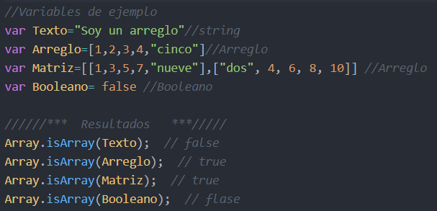

**arreglo.toString()**

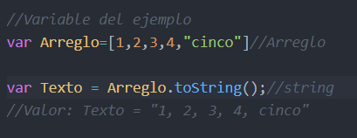

**arreglo.join(glue)**

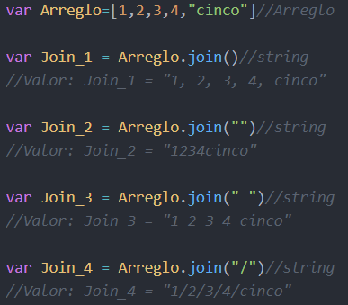

**arreglo.concat(arreglo)**

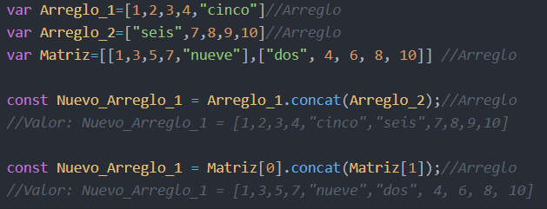

**arreglo.reverse()**

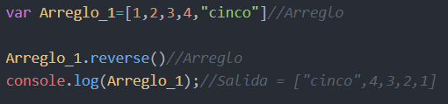

**arreglo.push(nvo[, nvo1...])**

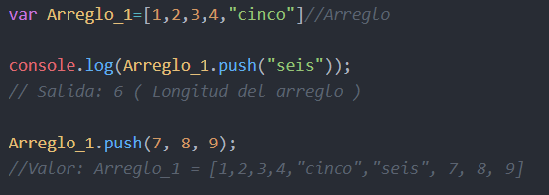

**arreglo.pop()**

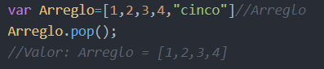

**arreglo.shift()**

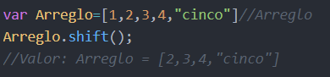

**arreglo.unshift(nvo[, nvo1])**

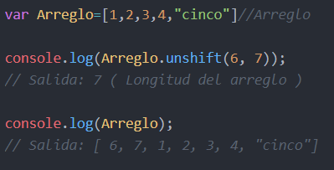

**arreglo.slice([inicio [, fin ] ] )**

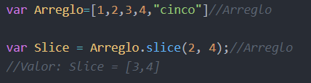

**arreglo.splice( [inicio [, elim [, elem1, [, elem2 ] ] ] ] );**

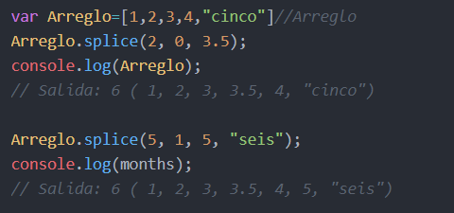

**arreglo.indexOf(valorBusqueda [, indiceDesde]);**

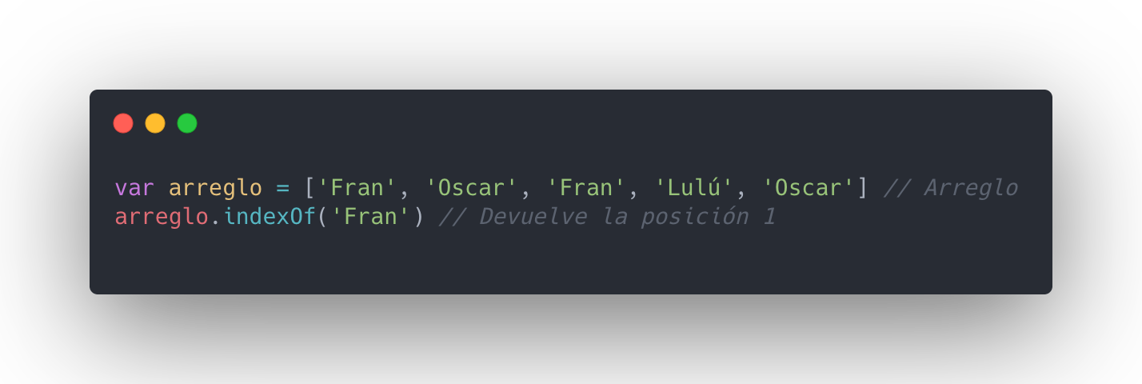

**arreglo.lastIndexOf(valorBusqueda [, indiceDesde]);**

